丰台区2023年国民经济和社会发展统计公报
北京市丰台区统计局 国家统计局丰台调查队
北京市丰台区经济社会调查队
2024年3月26日

2023年，全区人民在区委、区政府的坚强领导下，坚持以习近平新时代中国特色社会主义思想为指导，全面贯彻落实党的二十大和二十届二中全会精神，坚持稳中求进工作总基调，完整、准确、全面贯彻新发展理念，加快构建新发展格局，扎实推动高质量发展，高效统筹发展和安全，全面推进“倍增追赶、合作发展”行动计划，全区经济持续回升向好，人民生活水平不断提高。

一、综合

经济发展：初步核算，全年实现地区生产总值2187.5亿元，按不变价格计算，比上年增长6.5%。其中，第一产业增加值0.8亿元，增长4.1%；第二产业增加值312.3亿元，增长2.9%；第三产业增加值1874.4亿元，增长7.2%。三次产业构成为0.04：14.3：85.7。按常住人口计算，全区人均地区生产总值为10.9万元，比上年增长6.9%。

表1 2023年地区生产总值

指 标 | 绝对数（亿元） | 比上年增长（%）
地区生产总值 | 2187.5 | 6.5
按产业分
第一产业 | 0.8 | 4.1
第二产业 | 312.3 | 2.9
第三产业 | 1874.4 | 7.2
按行业分
农、林、牧、渔业 | 0.8 | 4.0
工业 | 122.9 | -0.1
建筑业 | 190.3 | 5.0
批发和零售业 | 155.8 | -5.2
交通运输、仓储和邮政业 | 91.2 | 29.9
住宿和餐饮业 | 35.6 | 25.1
信息传输、软件和信息技术服务业 | 119.8 | 2.7
金融业 | 347.0 | 7.5
房地产业 | 234.0 | 17.0
租赁与商务服务业 | 201.5 | 7.9
科学研究和技术服务业 | 319.6 | 5.5
水利、环境和公共设施管理业 | 18.8 | 8.0
居民服务、修理和其他服务业 | 23.0 | 11.6
教育 | 76.2 | 0.3
卫生和社会工作 | 106.2 | 7.6
文化、体育和娱乐业 | 38.0 | 3.7
公共管理、社会保障和社会组织 | 106.7 | 0.5

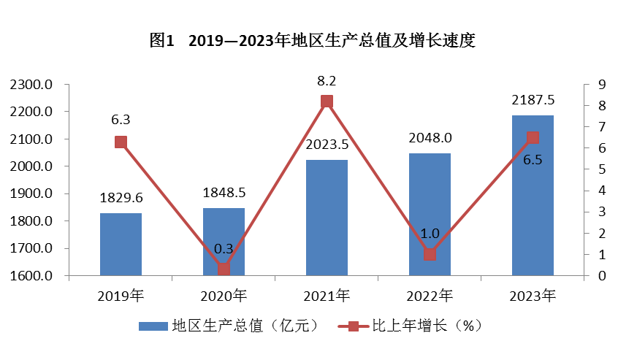
人口：年末全区常住人口201.1万人，比上年末减少0.1万人。其中，常住外来人口62.7万人，比上年末减少0.1万人，占常住人口的比重为31.2%。在常住人口中，城镇人口199.9万人，占常住人口的比重为99.4%。全区常住人口出生率为5.45‰，死亡率为6.88‰，自然增长率为-1.43‰。

表2 2023年年末常住人口及构成

指 标 | 人数（万人） | 比重（%）
常住人口 | 201.1 | 100.0
按城乡分
城镇 | 199.9 | 99.4
乡村 | 1.2 | 0.6
按性别分
男性 | 99.4 | 49.4
女性 | 101.7 | 50.6
按年龄组分
0-14岁 | 22.5 | 11.2
15-59岁 | 126.7 | 63.0
60岁及以上 | 51.9 | 25.8
其中：65岁及以上 | 36.9 | 18.3

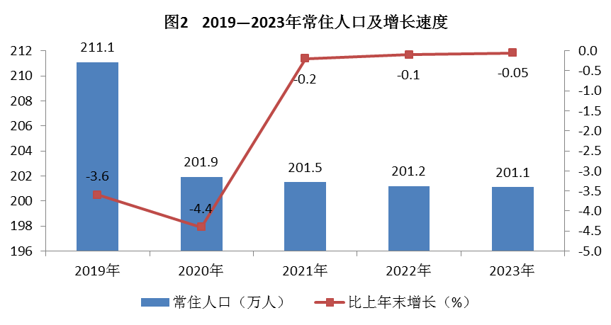

二、农业

全年实现农林牧渔业总产值1.8亿元，比上年增长3.6%。其中，林业产值1.6亿元,增长5.2%；农业产值0.2亿元,下降5%。全年粮食总产量684.8吨，比上年增长3%；蔬菜及食用菌产量5559.2吨，增长25.4%。设施农业播种面积1159.2亩，比上年下降13.1%，实现产值862万元，下降19.4%。
全区20个农业观光园全年共接待204.2万人次，比上年增长24.5%，实现总收入1.8亿元，增长9.9%。

三、工业和建筑业

工业：全年规模以上工业企业实现工业总产值271.9亿元，比上年下降2.7%。从主要行业看，铁路、船舶、航空航天和其他运输设备制造业增长31.4%，电力、热力生产和供应业增长3%，非金属矿物制品业下降13.3%，专用设备制造业下降13.6%。
全年规模以上工业企业实现销售产值272.8亿元，比上年下降5.7%。其中，内销产值263.7亿元，下降5.3%；出口交货值9.1亿元，下降17.7%。

表3 2023年规模以上工业总产值

指 标 | 绝对数（亿元） | 比上年增长（%）
工业总产值 | 271.9 | -2.7
其中:现代制造业 | 120.0 | 5.2
其中:高技术产业 | 50.8 | -6.3
其中:电力、热力生产和供应业 | 48.2 | 3.0
非金属矿物制品业 | 45.6 | -13.3
铁路、船舶、航空航天和其他运输设备制造业 | 29.0 | 31.4
专用设备制造业 | 21.5 | -13.6
电气机械和器材制造业 | 17.5 | 32.4
计算机、通信和其他电子设备制造业 | 16.6 | -3.4
仪器仪表制造业 | 16.3 | 7.0
医药制造业 | 16.3 | -17.6
农副食品加工业 | 14.2 | -18.0
印刷和记录媒介复制业 | 11.9 | -14.6

全年规模以上工业企业实现利润总额28.5亿元，比上年增长4.3%。从主要行业看，电力、热力生产和供应业实现利润6亿元，增长10%；印刷和记录媒介复制业实现利润4.7亿元，下降9.7%；专用设备制造业实现利润4.1亿元，增长9.1%；农副食品加工业实现利润3.5亿元，下降14.1%；非金属矿物制品业实现利润2.9亿元，增长91.5%。
建筑业：全年具有资质等级的总承包和专业承包建筑业企业完成总产值2880.8亿元，比上年增长4.7%。其中，在北京地区完成产值553.2亿元，增长1.9%；在外省完成产值2327.6亿元，增长5.3%。

四、财政金融

财政收支：全年完成一般公共预算收入155.8亿元，比上年增长13.2%。其中，增值税43.7亿元，增长44.4%；房产税23.4亿元，增长13.7%；城市维护建设税8.5亿元，增长6.5%；企业所得税19.3亿元，下降11.1%。全区一般公共预算支出289.2亿元，比上年增长3.7%。其中，用于社会保障和就业、教育、卫生健康的支出分别为77.6亿元、57.6亿元和22.8亿元，合计占一般公共预算支出的54.7%。
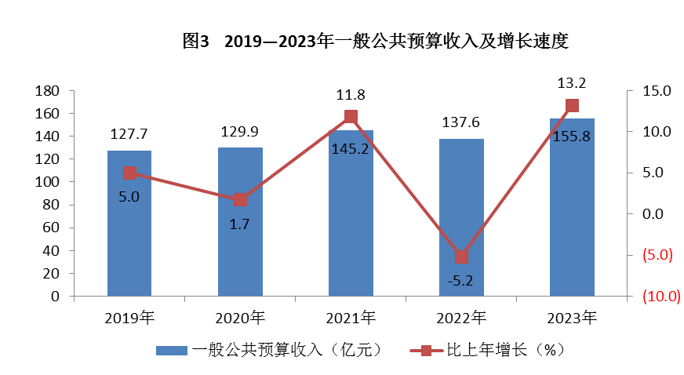
存贷款：年末全区金融机构人民币存款余额11703.4亿元，比上年末增长20.9%。其中，个人储蓄存款4847.6亿元，增长13.5%。人民币贷款余额7429.1亿元，比上年末增长9.9%。

五、固定资产投资和房地产开发

固定资产投资：全年固定资产投资（不含农户）比上年增长19.6%。分产业看，第二产业投资增长4.4%；第三产业投资增长20%。分领域看，建安投资增长11.5%；民间投资增长8.1%；基础设施投资下降1.8%。
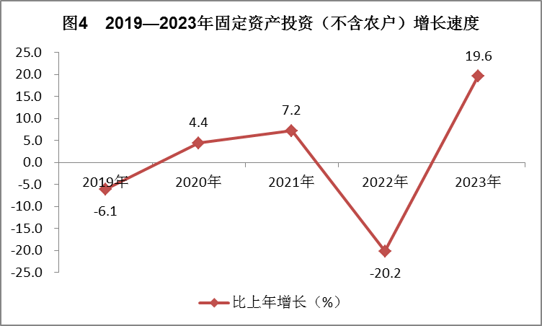

房地产开发：全年房地产开发投资比上年增长24.5%。其中，住宅投资增长32.4%；办公楼投资增长22.2%；商业营业用房投资增长3.7倍。
全区房屋施工面积1329.5万平方米，比上年增长1%。其中，本年新开工面积199.1万平方米，增长22.4%。全年房屋竣工面积258.4万平方米，增长83.8%。

表4 2023年房地产开发和销售主要指标

指 标 | 单 位 | 绝对数 | 比上年增长（%）
房屋施工面积 | 万平方米 | 1329.5 | 1.0
其中：住宅 | 万平方米 | 684.8 | -0.3
其中：本年新开工 | 万平方米 | 199.1 | 22.4
房屋竣工面积 | 万平方米 | 258.4 | 83.8
其中：住宅 | 万平方米 | 92.3 | 27.2
商品房销售面积 | 万平方米 | 137.1 | 49.4
其中：住宅 | 万平方米 | 102.2 | 48.7
年末商品房待售面积 | 万平方米 | 207.2 | 15.1
其中：住宅 | 万平方米 | 69.3 | 21.0

六、市场消费

全年实现社会消费品零售额1361.3亿元，比上年增长2.4%。其中，限额以上批发零售业和住宿餐饮业实现网上零售额409.9亿元，下降9.7%。在限额以上批发和零售业中，汽车类实现零售额131.8亿元，比上年增长6.1%；中西药品类实现零售额27.9亿元，增长16.5%；日用品类实现零售额21.6亿元，下降50.4%。

表5 2023年社会消费品零售额

指 标 | 零售额（亿元） | 比上年增长（%）
社会消费品零售额 | 1361.3 | 2.4
#网上零售额 | 409.9 | -9.7
按消费形态分
商品零售 | 1245.0 | 0.2
餐饮收入 | 116.3 | 34.0

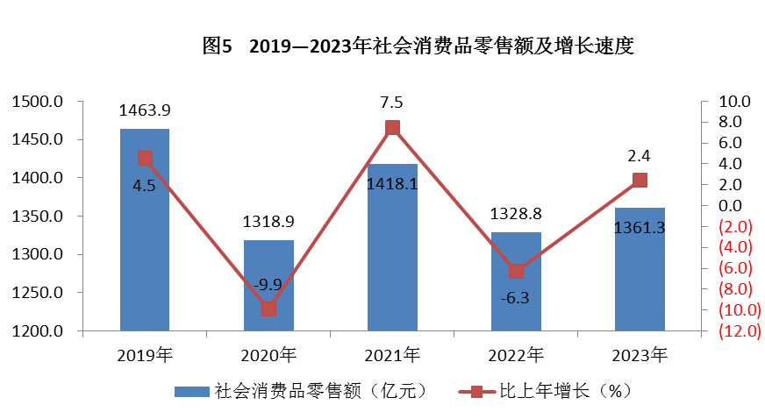

七、对外经济

全年进出口总额887.5亿元，比上年下降32.6%。其中，进口611.6亿元，下降35.3%；出口275.9亿元，下降25.7%。

八、人民生活、就业和社会保障

人民生活：全年全区居民人均可支配收入79326元，比上年增长6.7%。从收入构成看，全区居民人均工资性收入47937元，增长8.7%；人均经营净收入1070元，增长23.8%；人均财产净收入10928元，增长2.1%；人均转移净收入19391元，增长3.6%。
全年全区居民人均消费支出49840元，比上年增长12%；恩格尔系数为22.1%，比上年上升0.1个百分点。全区居民人均住房建筑面积36.78平方米。
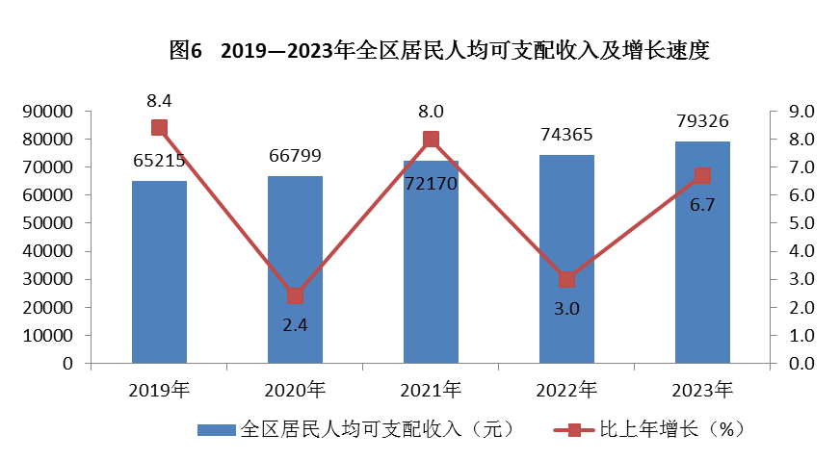
就业：年末城镇登记失业率为3.74%，比上年末提高0.07个百分点。城镇登记失业人员就业率为68.52%，比上年末提高2.95个百分点。
社会保障：年末全区参加基本养老、失业和工伤保险人数分别为118.9万人、83.5万人和74.9万人，分别比上年末增加2.9万人、1.8万人和0.7万人。参加基本医疗和生育保险人数分别为112.5万人和69.4万人，分别比上年末增加4.5万人和2.7万人。
年末全区享受城市居民最低生活保障的人数为8824人，享受农村居民最低生活保障的人数为107人。

表6 社会保障相关待遇标准
单位：元/月
指 标 | 2023年 | 2022年
城乡居民最低生活保障标准 | 1395 | 1320
职工最低工资标准 | 2420 | 2320

年末全区有各类提供住宿的福利机构63家，床位11410张，在院人数5149人。

九、科技、教育、文化、卫生、体育

科技：全年专利授权量为13398件，比上年下降20%。其中，发明专利授权量5147件，增长15.9%。年末拥有有效发明专利24870件，增长23%。全年共签订各类技术合同2883项，比上年增长25.5%；技术合同成交总额515.4亿元，增长63.1%。
教育：全年普通高中招生4688人，在校生11999人，毕业生2941人。普通初中招生7690人，在校生21243人，毕业生6901人。普通小学招生14209人，在校生72285人，毕业生9143人。幼儿园入园幼儿13101人，在园幼儿40853人。职业中学招生748人，在校生2027人，毕业生621人。特殊教育招生51人，在校生184人，毕业生73人。成人教育招生1105人，在校生1836人，毕业生1168人。
文化：年末全区有公共图书馆1个，馆藏图书115万册。档案馆1个，馆藏案卷16.2万卷件。文化馆（站）27个，各类群众文化团体1187个。全区有重点文物保护单位31个，其中国家级4个；非物质文化遗产保护项目46项，其中国家级4项。
卫生：年末全区共有医疗卫生机构564个，比上年末增加1个；其中医院82个。医疗机构共有床位14341张，比上年末增加664张；其中医院床位13765张。全区有卫生技术人员27585人，比上年末增加1332人。其中，执业（助理）医师10722人，注册护士11900人。全区医疗机构共诊疗2621.9万人次，健康检查115.2万人次。
体育：年末全区有全民健身工程611个，社会体育指导员9839人。我区运动员在国际、全国和市级体育比赛中共获得奖牌491枚，其中金牌157枚。

十、环境、能源和安全生产

环境：全区有密闭式清洁站226座，生活垃圾清运量为43万吨。城市道路日清扫保洁面积2197万平方米。全区细颗粒物（PM2.5）和可吸入颗粒物（PM10）年均浓度值分别为33微克/立方米和65微克/立方米，分别比上年增长6.5%和10.2%。二氧化硫和二氧化氮年均浓度值分别为3微克/立方米和29微克/立方米，分别与上年持平和增长16%。
全区城市绿化覆盖率为47.93%，比上年提高0.08个百分点。人均公园绿地面积12.38平方米，比上年增加0.22平方米。
能源：全年能源消费总量461.3万吨标准煤，比上年增长6.46%。万元地区生产总值能耗0.2109吨标准煤，按不变价格计算，比上年下降0.07%。
安全生产：全年共发生生产经营性道路交通死亡事故16起，比上年减少3起；死亡16人，减少4人。发生生产安全死亡事故8起，比上年增加2起；死亡8人，增加2人。发生火灾508起，比上年减少95起；死亡34人，增加32人。

公报注释：
1.本公报中数据均为初步统计数。
2.地区生产总值及各产业、各行业增加值绝对数按现价计算，增长速度按不变价格计算。
3.规模以上工业企业是指年主营业务收入2000万元及以上的全部法人工业企业。
4.限额以上批发和零售业单位是指年主营业务收入2000万元及以上的批发业和年主营业务收入500万元及以上的零售业单位；限额以上住宿和餐饮业单位是指年主营业务收入200万元及以上的住宿业和年主营业务收入200万元及以上的餐饮业单位。
5.因四舍五入关系，本公报数据存在分项与合计不等情况。

资料来源：
本公报中财政数据来自丰台区财政局；进出口数据来自丰台区商务局；就业及养老、失业和工伤保险数据来自丰台区人力资源和社会保障局；医疗和生育保险数据来自丰台区医疗保障局；其他社会保障数据来自丰台区民政局；专利数据来自丰台区市场监督管理局；技术合同数据来自丰台区科学技术和信息化局；教育数据来自丰台区教育委员会；文化数据来自丰台区文化和旅游局；档案数据来自丰台区档案馆；卫生数据来自丰台区卫生健康委员会；体育数据来自丰台区体育局；环境卫生数据来自丰台区环境卫生服务中心；环境保护数据来自丰台区生态环境局；园林绿化数据来自丰台区园林绿化局；道路交通和生产安全数据来自丰台区应急管理局；火灾数据来自丰台区消防支队；其他数据来自丰台区统计局调查队和国家统计局丰台调查队。

